RESOLUCIÓN DE RECURSO IMPUGNATIVO N° 024/22

Vistos:

El recurso de impugnación presentado por .................................. respecto de la Resolución Nro. 026/22, de fecha 18 de febrero de enero de 2022, emitida esta Defensoría del Asegurado (DEFASEG), que declaró FUNDADA la reclamación interpuesta por ................................................. respecto de la cobertura del seguro de desgravamen contratado por su padre ................................................. a través de ..................................................

Que, a través del señalado recurso, la aseguradora expresa su discrepancia con lo señalado por la Defensoría pues considera que el rechazo se encuentra debidamente sustentado en tanto el asegurado padecía de una diabetes mellitus desde hace 25 años, siendo que el certificado de seguro indica que la aseguradora se encuentra eximida de cualquier obligación si el fallecimiento ocurre a consecuencia de enfermedades preexistentes al inicio del seguro. Asimismo adjunta a su recurso el certificado de seguro suscrito por el asegurado.

Que, habiéndosele corrido traslado de la señalada impugnación, la reclamante señala que en este caso sí se habría configurado un siniestro consentido; que, en lo que respecta al certificado presentado por la aseguradora, la reclamante considera que se trata de otra póliza, ya que presenta otra numeración y la fecha es posterior a la del primer contrato de mutuo, por lo que no se ha acreditado que se informó al asegurado de la exclusión de manera previa a la generación del siniestro. Finalmente respecto a la preexistencia, señala que .................. no ha presentado un informe médico que acredite que la causa del fallecimiento se debe a la diabetes mellitus por lo que el reclamo debe ser declarado fundado.

Posteriormente y mediante comunicación de fecha 24 de marzo de 2022 la reclamante reiteró que sí se había configurado la figura de siniestro consentido, pero esta vez señalando que la aseguradora no ha cumplido con presentar documentación que acredite la fecha en que fue notificada la carta de rechazo, debiendo tenerse en cuenta que la referida carta tiene sello de recepción de ingreso a notaria el 19 de diciembre de 2019, por lo que la notificación de esta es incluso posterior a dicha fecha. Señala que presentó la solicitud de cobertura el 21 de setiembre de 2019, lo que acredita con copia de un cargo de entrega presentado ante ................................................., con lo cual queda evidenciado que la carta de rechazo fue remitida luego de vencido en exceso el plazo de 30 días; que la aseguradora solo se ha pronunciado sobre el seguro de desgravamen de mutuo del 27 de julio de 2010 no habiéndose pronunciado hasta la fecha respecto del mutuo del 20 de marzo de 2019. Asimismo, añade que en el supuesto negado que se considere que la carta de rechazo incluyó a ambos mutuos, la aseguradora no ha presentado la póliza que corresponde a ambos mutuos.

Considerando:

PRIMERO: El artículo 10 (Procedimiento) del Reglamento de la DEFASEG (http://www.defaseg.com.pe/reglamento) establece que cualquiera de las partes que no se encuentre de acuerdo con la decisión adoptada por el colegiado sobre la materia reclamada, podrá impugnarla, interponiendo el correspondiente recurso de impugnación.
Conforme a ello, en el caso concreto, al interponer el recurso de impugnación la aseguradora ha ejercido formalmente su derecho a contradecir lo resuelto por la Defensoría.

En el presente caso, se declaró fundado el reclamo presentado entre otras consideraciones, en virtud a lo siguiente:

“Al no haberse probado el pacto contractual, ni la información sobre las exclusiones brindada oportuna, adecuada y suficientemente al asegurado, ni la justificación de la preexistencia, debe concluirse que .................. SEGUROS no puede oponer exitosamente la exclusión invocada, por lo que el rechazo de cobertura carece de legitimidad, debiéndose brindar la cobertura reclamada.

6.7. Corresponderá que .................. SEGUROS, acredite documentalmente en vía de impugnación, que la exclusión invocada está efectivamente contenida en la póliza de seguro, en su condicionado, y que la misma fue de conocimiento oportuno, adecuado y suficiente del asegurado, así como la relación causal entre la enfermedad preexistente y el fallecimiento, probando que le entregó el respectivo certificado de seguro que la refiere o contiene expresamente, para cuyo efecto deberá cumplir con presentar la póliza y el certificado de seguro, con el cargo de entrega correspondiente, documentos que debió haber presentado desde un primer momento, así como un informe médico que sustente la causalidad invocada, si fuera el caso.”

Asimismo, se consideró lo siguiente respecto de la figura de siniestro consentido invocado por la reclamante:

“Siendo que ninguna de las partes se ha pronunciado sobre la fecha en que se habría completado la documentación para evaluar el siniestro, este Colegiado no puede concluir que ha existido un siniestro consentido.”

SEGUNDO: En esta instancia la aseguradora ha adjuntado a su recurso impugnatorio un certificado de seguro que sí se encuentra suscrito por el asegurado y que corresponde a la siguiente póliza:
...........................................................................................................................................................
Certificado suscrito por el asegurado
...........................................................................................................................................................
La reclamante sostiene que dicho documento corresponde a la Póliza Nº .................................... y no a la Póliza .................................... que fue la contratada. Este colegiado manifiesta su extrañeza por la distinta numeración utilizada, no obstante, aprecia que la fecha de suscripción corresponde justamente a la del segundo crédito materia del presente proceso, y que el interés asegurado y vigencia del seguro indicado en dicho certificado señala:
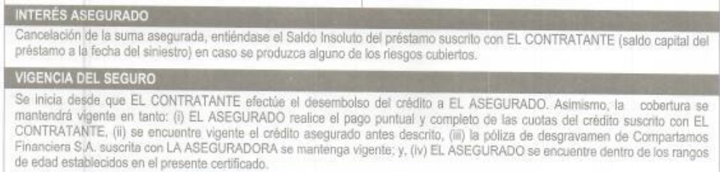
Por lo que este colegiado considera que más allá de si se hubiera usado un formato con un número de póliza errado, a través de dicho certificado, se informó al asegurado de las exclusiones, entre ellas la que se pretende oponer, y de las demás condiciones del seguro, siendo que ello fue realizado en forma previa al siniestro:
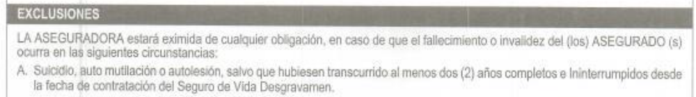
(…)
Por lo que se concluye que la exclusión sí se encontraba contenida en el certificado de seguro y sí fue puesta en conocimiento del asegurado en forma previa al siniestro, siendo por tanto oponible.
TERCERO: En lo que respecta a la figura de siniestro consentido, lo que se requiere para concluir que estamos ante un siniestro consentido, es que se acredite cuándo se completó la documentación requerida para evaluar el siniestro y cuándo se entregó la carta de rechazo.

En lo que respecta a la fecha de entrega de la carta de rechazo, la reclamante inicialmente sostuvo que esta (que lleva fecha de emisión del 28 de noviembre y sello de la notaría del 19 de diciembre de 2019) fue recibida el 22 de diciembre de 2019, para luego señalar que no podía considerarse esa fecha por cuanto el sello de la notaría es del 19 de diciembre de 2021.

Al respecto, este colegiado precisa que las notarías sellan las cartas que reciben para ser tramitadas vía notarial y esa es la fecha en la que las empiezan a gestionar, mas no necesariamente la fecha en que son recibidas por el destinatario. La fecha de recepción es la que consta en la fe de entrega notarial. En este caso, no se solicitó la fe de entrega pues la propia reclamante inicialmente reconoció haberla recibido el 22 de diciembre de 2021.

La reclamante también pretende que se declare el siniestro consentido por el solo hecho que no se ha presentado el cargo de entrega, no obstante, para declarar el siniestro consentido debe demostrarse que el rechazo fue notificado vencidos los 30 días de completada la documentación requerida para evaluar el siniestro, no pudiendo presumirse que porque la aseguradora no presenta el cargo de entrega ello es suficiente para declarar un siniestro consentido.
Ahora bien, en esta segunda instancia y con fecha 24 de marzo de 2022, la reclamante ha presentado finalmente la solicitud de cobertura presentada ante ................................................., la cual lleva fecha del 21 de setiembre de 2019, conforme al siguiente detalle:
...............................................................................................................................................

Conforme señala la reclamante en este caso sus reclamos comprenden: dos contratos de mutuo, el primero de fecha 20 de marzo de 2019 por la suma de S/ 7 620,00 y el segundo de fecha 25 de julio de 2019 por la suma de S/ 15 000,00.
Asimismo, la reclamante adjunta la siguiente carta de ................................................., que confirma haber recibido la solitud de cobertura en dicha fecha.
.............................................................................................................................
Por lo tanto, conforme lo establece la ley y el propio certificado de seguros, las comunicaciones cursadas al comercializador del seguro tendrán los mismos efectos como si hubieran sido presentados a la aseguradora, y se tiene que esta fue presentada el 21 de setiembre de 2019.
Asimismo, revisando los documentos requeridos para solicitar la cobertura de seguro establecidos en el certificado de seguro, presentado por la aseguradora se tiene lo siguiente:
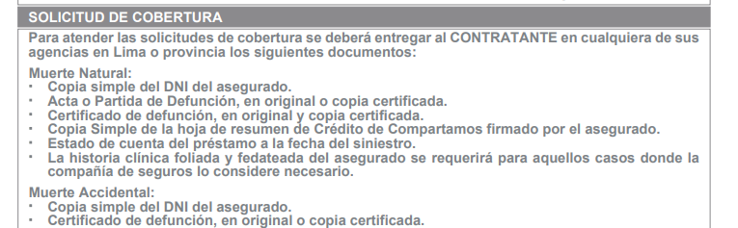

Es decir, la historia clínica solo se presenta cuando la compañía lo considera necesario. En virtud a dicha comunicación y a lo dispuesto en el certificado de seguro, se solicitó a la aseguradora informar si había requerido información adicional para evaluar el siniestro, así como presentar el cargo de entrega de dicho requerimiento, de ser el caso; habiendo vencido el plazo otorgado sin que se pronuncie al respecto.

En virtud a ello, este colegiado concluye que no se habría requerido información adicional, y en consecuencia la aseguradora contaba con un plazo de 30 días para pronunciarse sobre la cobertura del siniestro, contado desde el 21 de setiembre de 2019, por lo que al haberse pronunciado sobre la misma el 22 de diciembre de 2019, la misma resultó extemporánea, habiendo el siniestro quedado consentido conforme a ley.
CUARTO: Teniendo en cuenta que en esta instancia se concluye que el sinestro ha quedado consentido, quedan modificados los fundamentos en virtud de los cuales se declaró fundado el reclamo en primera instancia, conforme a los términos expresados en esta resolución.
Atendiendo a lo expresado, conforme a su Reglamento, este colegiado resuelve:
Declarar INFUNDADO el recurso de impugnación interpuesto por ..................................; sin perjuicio de lo cual se modifican los fundamentos de la Resolución Nº 026/22 de fecha 18 de febrero de 2022 en los términos expuestos en la presente resolución; por consiguiente, se confirma la parte resolutiva de la resolución impugnada que declara FUNDADA la reclamación interpuesta por ..................................................

Lima, 25 de abril de 2022

La Secretaría Técnica certifica que la presente resolución cuenta con el voto de los vocales cuyos nombres figuran en el presente documento.

María Eugenia Valdez Fernández Baca – Presidente
Rolando Eyzaguirre Maccan – Vocal
Marco Antonio Ortega Piana – Vocal
Gonzalo Abad del Busto – Vocal

